Projet « Grand Israël » – Smotrich appelle à l’extension des frontières d’Israël à la Syrie et à l’Arabie saoudite
14 octobre 2024
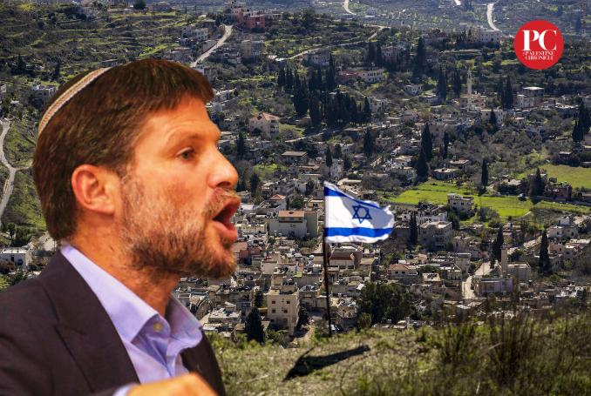
Le ministre israélien Bezalel Smotrich. (Image : Chronique de la Palestine)
Parl’équipe de Palestine Chronicle
Le ministre israélien des Finances, Bezalel Smotrich, a appelé Israël à étendre ses frontières au Jourdain ainsi qu’à la capitale syrienne Damas et à d’autres pays jusqu’en Irak et en Arabie saoudite.
Les dernières déclarations de Smotrich, exprimant les ambitions de plusieurs membres de l’actuel gouvernement israélien d’extrême droite de réaliser le projet du « Grand Israël », ont été faites lors d’une interview pour le documentaire récemment publié intitulé « Israël : des extrémistes au pouvoir » avec la chaîne franco-allemande Arte Reportage.
« Je veux un État juif... qui fonctionne selon les valeurs du peuple juif », a déclaré le ministre israélien d’extrême droite à Arte.
À un moment de l’interview, le journaliste a demandé à Smotrich si les frontières d’aujourd’hui devraient être étendues « au-delà du fleuve dans la prochaine étape ».
« D’accord, petit à petit », a répondu le chef du parti sionisme religieux avec un sourire.
« Il est écrit que l’avenir de Jérusalem est de s’étendre à Damas », a-t-il ajouté.
« Seulement Jérusalem, jusqu’à Damas », a souligné Smotrich.
Cet échange entre le ministre des Finances d’Israël et le journaliste est suivi d’une révélation du narrateur du documentaire qui dit que « Bezalel Smotrich a une vision radicale de la terre promise et elle inclut toutes les terres palestiniennes mais aussi des territoires en Jordanie, en Syrie, au Liban, en Irak, en Égypte, même en Arabie saoudite ».
Il conclut en déclarant qu’il s’agit certainement d’une vision extrémiste, « mais c’est une vision acceptée dans le discours public d’Israël ».
« Grand Israël »
De nombreux dirigeants extrémistes israéliens ont exprimé publiquement leurs ambitions d’un « Grand Israël » depuis le début du génocide sur la bande de Gaza assiégée le 7 octobre.
Le 27 septembre, le Premier ministre israélien Benjamin Netanyahu a présenté à l’Assemblée générale des Nations Unies une carte qui incluait la Cisjordanie occupée et Gaza comme faisant partie d’Israël.
Le Premier ministre israélien tenait deux cartes, qui placent toutes deux Gaza et la Cisjordanie comme faisant partie intégrante d’Israël.
Un an plus tôt, Netanyahu s’était exprimé lors du même forum et avait présenté une carte de ce qu’il avait appelé « le nouveau Moyen-Orient », qui incluait également la Cisjordanie et Gaza dans le cadre d’Israël.
Depuis le génocide d’Israël à Gaza, ni les dirigeants israéliens, ni les soldats, ni les citoyens israéliens ordinaires n’ont hésité à publier des images sur les différents médias sociaux exprimant leurs ambitions d’un projet de « Grand Israël ».
…
(La Chronique de la Palestine)

